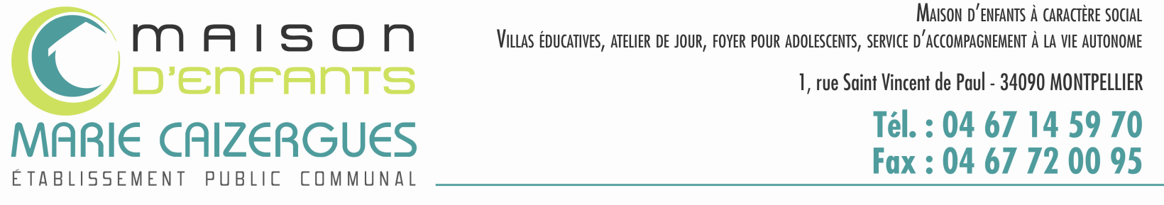

**Avis de marché à procédure adapté supérieur à 90 000,00€ HT et inferieur aux seuils des appels d’offre.**

1. **Identification de l'acheteur**

|  |  |  |  |
| --- | --- | --- | --- |
| Nom complet de l'acheteur (*) : Maison d’enfants Marie Caizergues | | | |
| Type de Numéro national d'identification (*) : X SIRET | | N° national d'identification (*) :263 400 897 00017 | |
| Ville : Montpellier | | | Code Postal : 34090 |
| Groupement d'acheteurs (*) : □ Oui X Non | Si oui, préciser le nom du coordinateur du groupement : | | |

1. **Communication**

|  |  |
| --- | --- |
| Moyen d'accès aux documents de la consultation (*) : X Lien URL vers le profil d'acheteur □ Lien URL vers les documents de la consultation □ Autre | <https://www.marches-securises.fr/entreprise/>? |
| Lien d'accès direct aux documents de la consultation (si « Lien URL vers les documents de la consultation » a été coché) : |
| Autre moyen d'accès aux documents de la consultation (si « Autre » a été coché) : |
| L'intégralité des documents de la consultation se trouve sur le profil d'acheteur (*) : X Oui □ Non | Mesures assurant la confidentialité et l'accès aux documents mis sur un support autre que le profil d'acheteur (Si non a été coché) : |
| Utilisation de moyens de communication non communément disponibles (*) : □ Oui X Non | URL de l'outil non communément disponible mis à disposition pour recevoir les réponses électroniques (si oui a été coché) : |
| Nom du contact (*) :  SALTET Jean-François | Adresse mail du contact : [jfsaltet@mcaizergues.fr](mailto:jfsaltet@mcaizergues.fr) | |
| N° téléphone du contact : 04 67 14 59 92 | |

1. **Procédure**

|  |  |  |  |
| --- | --- | --- | --- |
| Type de procédure (*) : | | X Procédure adaptée ouverte | □ Procédure adaptée restreinte |
| Technique d'achat (*) : | □ Accord-cadre □ Système d'acquisition dynamique (SAD) □ Catalogue électronique X Sans objet | | □ Système de qualification □ Concours □ Enchères électroniques |

|  |  |
| --- | --- |
| Date et heure limites de réception des plis (*) : Mardi 07 décembre 2021 à 12h00 | |
| Présentation des offres par catalogue électronique (*) : □ Exigée X Autorisée □ Interdite | |
| Réduction du nombre de candidats (*) : □ Oui X Non | Nombre maximum de candidats : |
| En cas de réduction, critères de sélection des candidats admis à présenter une offre : |
| Possibilité d'attribution sans négociation X Oui □ Non (Attribution sur la base de l'offre initiale) (*) : | |
| L'acheteur exige la présentation de variantes (*) : □ Oui X Non | |
| Identification des catégories d'acheteurs intervenant (Si accord-cadre) : | |
| Critères d'attribution (obligatoire si SAD) : | |

1. **Identification du marché**

|  |  |  |
| --- | --- | --- |
| Intitulé du marché (*) :  Réhabilitation d’une toiture et travaux annexes | Code CPV Principal :45262690-4 | |
| Type de marché (*) : X Travaux □ Fournitures □ Services | |
| Description succincte du marché : Réhabilitation d’une toiture désamiantage et travaux de charpente et de couverture, réaménagement d’un atelier (cloison, électricité, isolation, corps d’etat secondaire) | |
| Lieu principal d'exécution du marché (*) :  Maison d’enfants Marie Caizergues | Durée du marché (en mois) : 25 semaines |
| Valeur estimée du besoin (en euros) : (Si accord-cadre ou SAD, indiquer la valeur maximale) | |
| La consultation comporte des tranches (*) : □ Oui X Non | |
| La consultation prévoit une réservation de tout ou partie du marché (si marché alloti, préciser pour chaque lot dans la description) : □ Oui X Non | Type de marché réservé : □ Marché réservé à une entreprise adaptée, un établissement de service d'aide par le travail ou une structure équivalente, employant au moins 50% de travailleurs handicapés □ Marché réservé à une structure d'insertion par l'activité économique ou structure équivalente, employant au moins 50% de travailleurs défavorisés  □ Marché portant exclusivement sur des services sociaux, réservé aux entreprises de l'économie sociale et solidaire ou structure équivalente |

1. **Lots**

|  |  |
| --- | --- |
| CPV du lot n° 1 :45262660-5 | Lieu d'exécution du lot n° 1 :Maison d’enfants Marie Caizergues |
| CPV du lot n° 2 : 45261000-4 | Lieu d'exécution du lot n° 2 :Maison d’enfants Marie Caizergues |
| CPV du lot n° 3 : 45454100 | Lieu d'exécution du lot n° 3 :Maison d’enfants Marie Caizergues |
| CPV du lot n° 4 : 45311200-2 | Lieu d'exécution du lot n° 4 :Maison d’enfants Marie Caizergues |

1. **Informations complémentaires**

|  |  |
| --- | --- |
| Visite obligatoire (*) : □ Oui X Non | Détails sur la visite (si oui) : |
| Autres informations complémentaires : | |